- Цель работы
Целью данной работы является изучение основ канонического метода структурного синтеза конечных автоматов; получение навыков построения структурных схем конечных автоматов.

- Задание по работе
Требуется выполнить структурный синтез автомата модели Мура, построенного при выполнении работы 5 с использованием триггеров типа D и логических элементов ИЛИ-НЕ. Проверку корректности работы спроектированной функциональной схемы автомата необходимо провести в пакете Quartus
Таблица 1 – Оператор соответствия в автоматном виде
Входные слова |  |  |  |  | Выходные слова
0 |  | 0 |  | 0 | 0 |  | 1 |  | 1
0 |  | 1 |  | 1 | 0 |  | 0 |  | 1
1 | 0 |  | 0 | a | B | 1 |  | 1 |  | 0
1 | 0 |  | 1 | a | B | 1 |  | 0 |  | 0
1 | 1 |  | 0 | a | B | 0 |  | 1 |  | 0
1 | 1 |  | 1 | a | B | 0 |  | 1 |  | 1

Таблица 2: Отмеченная таблица переходов синтезированного ЭП автомата
 | 0 | 1 | 0 | B | 1 | 0 | 0
 | a0'* | a0'' | a1 | a2 | a3 | a4 | a5
0 | a1 | a1 | a3 | a3 | a0'' | a0''
1 | a2 | a2 | a5 | a4 | a0' | a3 | a0''
a | a0' | a0' |  |  | a0''

Таблица 3: Отмеченная таблица переходов синтезированного ЭП автомата (без 0’)
 | a0 | a1 | a2 | a3 | a4 | a5 | a6
0 | a2 | a2 | a4 | a4 | a1 | а1
1 | a3 | a3 | a6 | a5 | а0 | а4 | а1
a | a0 | a0 |  |  | а1

- Структурный синтез конечного автомата

  - Этап 1. Кодирование входных символов, выходных символов и состояний
Для автомата (табл. 2)
- F = 3 (0, 1, a)
- G = 3 (0, 1, B)
- M+1 = 7 (с0-с6)

устанавливаем, что создаваемый структурный автомат должен иметь два входных канала, два выходных канала и содержать три триггера. Пусть:
- x2, x1 – переменные, связанные с входами автомата,
- y2, y1 – переменные, связанные с выходами автомата,
- Q3, Q2, Q1 – выходные сигналы триггеров.

Закодируем входные, выходные символы и состояния абстрактного автомата их структурными эквивалентами

 | x2 | x1
z1 | 0 | 0
z2 | 0 | 1
z3 | 1 | 0

 | y2 | y1
w1 | 0 | 0
w2 | 0 | 1
w3 | 1 | 0

 | Q3 | Q2 | Q1
a0 | 0 | 0 | 0
a1 | 0 | 0 | 1
a2 | 0 | 1 | 0
a3 | 0 | 1 | 1
a4 | 1 | 0 | 0
a5 | 1 | 0 | 1
a6 | 1 | 1 | 0

  - Этап 2. Формирование кодированной таблицы переходов структурного автомата (КТП)
КТП формируется из таблицы переходов (ТП) исходного автомата заменой в ТП абстрактных символов их структурными эквивалентами

x2x1\Q3Q2Q1 | 000 | 001 | 010 | 011 | 100 | 101 | 100
00 | 010 | 010 | 100 | 100 | 001 | 001
01 | 011 | 011 | 110 | 101 | 000 | 100 | 001
10 | 000 | 000 |  |  | 001

  - Этап 3. Формирование кодированной таблицы функций возбуждения структурного автомата (КТФВ).
Выходное состояние триггера определяется только входным сигналом D.

  - Этап 4. Построение диаграмм Вейча и логических выражений (ЛВ) для функций возбуждения, представление ЛВ в заданном базисе, построение КС1.
КТФВ следует рассматривать как двумерную таблицу истинности для функций возбуждения. В нашем примере D3, D2, D1 являются булевыми функциями от 5 аргументов: Q3, Q2, Q1, x2, x1. Для каждой функции возбуждения строится диаграмма Вейча, из которой выписывается по возможности минимальное выражение для функции.
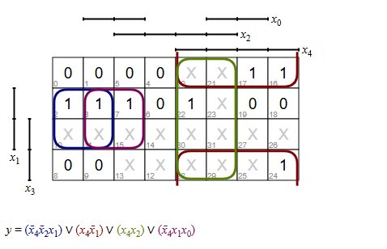
Рисунок 1 - КТФВ для D1

y = (!Q3 * !Q2 * x1) + (Q3 * !x1) + (Q3 * Q2) + (!Q3 * x1 * Q1)
Базис y = (!Q3 * !Q2 * x1) + (Q3 * !x1) + (Q3 * Q2) + (!Q3 * x1 * Q1)

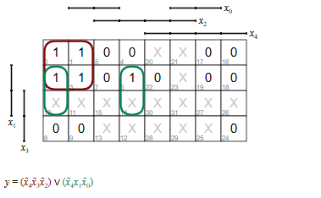
Рисунок 2 - КТФВ для D2

y = (!Q3 * !x2 * !Q2) + (!Q3 * x1 * !Q1)
Базис y = (!Q3 * !x2 * !Q2) + (!Q3 * x1 * !Q1)
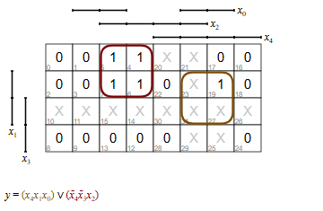
Рисунок 3 - КТФВ для D3

y = (Q3 * x1 * Q1) + (!Q3 * !x2 * Q2)
Базис y = (Q3 * x1 * Q1) + (!Q3 * !x2 * Q2)

  - Этап 5. Построение кодированной таблицы выходов.
КТВ формируется из ТВ исходного автомата заменой в ТВ абстрактных символов их структурными эквивалентами
y2y1 | - | 0 | 0 | - | 0 | 1 | - | 0 | 0 | - | 1 | 0 | - | 0 | 1 | - | 0 | 0 | - | 0 | 0
Q3Q2Q1 | 000 |  |  | 001 |  |  | 010 |  |  | 011 |  |  | 100 |  |  | 101 |  |  | 110

  - Этап 6. Построение диаграмм Вейча и логических выражений для выходных сигналов, представление ЛВ в заданном базисе.
В нашем примере y2, y1 являются булевыми функциями от 3 аргументов: Q3, Q2, Q1. Для каждой функции строится диаграмма Вейча, из которой выписывается по возможности минимальное выражение для функции.
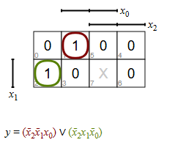
Рисунок 4 - ТВ для y2

y = (!Q2 * !Q3 * Q1) + (!Q2 * Q3 * !Q1)
Базис y = !( Q2 + Q3 + !Q1 ) + !( Q2 + !Q3 + Q1 )
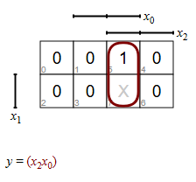
Рисунок 5 - ТВ для y1
y = (Q2 * Q1)
Базис y = !( !Q2 + !Q1 )
Cоставление структурных аналогов автоматных лент для каждого из слов оператора соответствия для проведения моделирования.
Автоматная лента для ОТП
Входной символ | 0 | 0 | 0 | 0 | 1 | 1 | 1 | 0 | 0 | a | 1 | 0 | 1 | a | 1 | 1 | 0 | a | 1 | 1 | 1 | a
Выходной символ | 0 | 1 | 1 | 0 | 0 | 1 | B | 1 | 1 | 0 | B | 1 | 0 | 0 | B | 0 | 1 | 0 | B | 0 | 1 | 1

Кодированная автоматная лента

Вх | 00 | 00 | 00 | 00 | 01 | 01 | 01 | 00 | 00 | 10 | 01 | 00 | 01 | 10 | 01 | 01 | 00 | 10 | 01 | 01 | 01 | 10
Вых | 00 | 01 | 01 | 00 | 00 | 01 | 10 | 01 | 01 | 00 | 10 | 01 | 00 | 00 | 10 | 00 | 01 | 00 | 10 | 00 | 01 | 01

- Моделирование работы структурного автомата
Cхема структурного автомата, построенная в QUARTUS
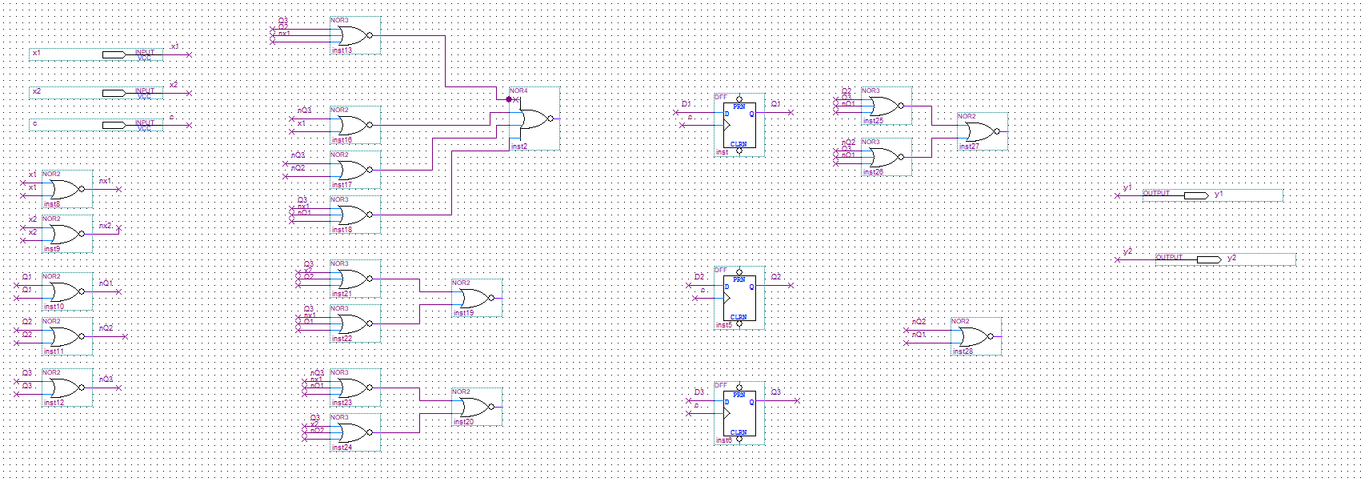
Рисунок 6 – Схема на элементах ИЛИ-НЕ
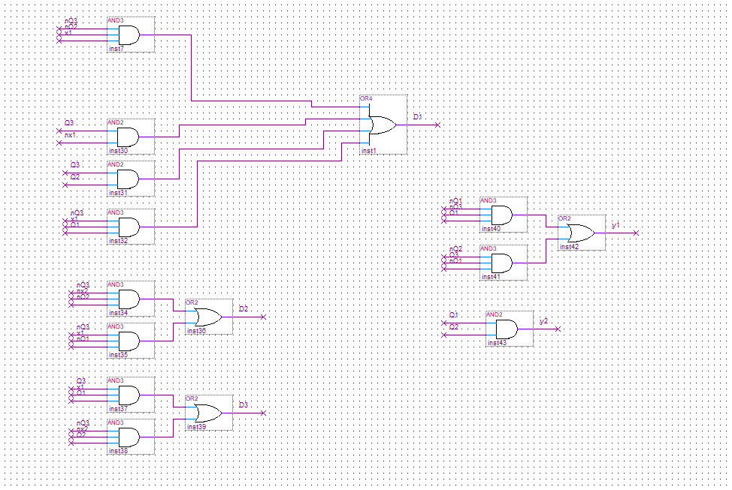
Рисунок 7 – Схема на стандартных элементах

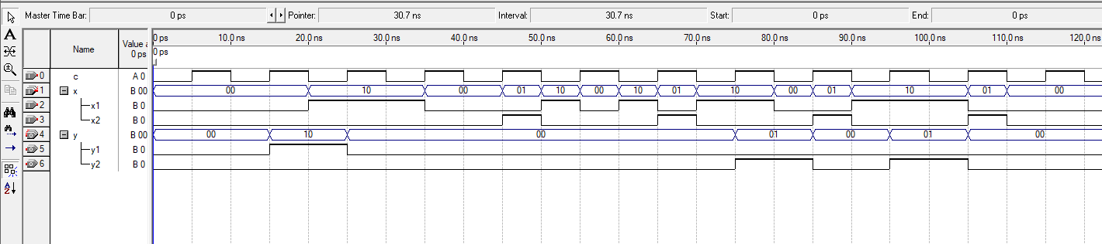
Рисунок 8 – Результат выполнения программы

Результат выполнения не соответствует ожидаемой кодированной автоматной ленте. Для обнаружения ошибки было выполнено построение согласно схеме без перевода в базис, однако это не помогло обнаружить проблему.

- Вывод
В результате выполнения работы произведен структурный синтез автомата модели Мура. Автомат имеет 3 структурных входа и 2 структурных выхода. В ходе работы не получилось создать валидную схему

